CROCIERA COSTA IONICA DELLA TURCHIA ED ISOLE DEL DODECCANNESO
(16 – 22 agosto 2009)

Isola di Rodi
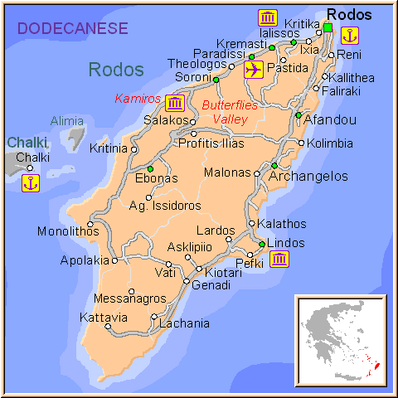
L'accecante sole e le spiagge della città pullulano di gente e di vita. Spiagge dorate, acque azzurrissime, irresistibile l'invito del dio Poseidone...
Moderna città turistica, Rodi non dispone solo di bellezze ma anche delle migliori infrastrutture che offrono al turista momenti piacevoli, comodità e servizi a livello europeo! Centinaia di alberghi di tutte le categorie ma anche appartamenti privati e camere vi offrono ospitalità, in qualsiasi punto della città preferiate. Rodi accoglie i visitatori a prezzi veramente da "cavaliere"!
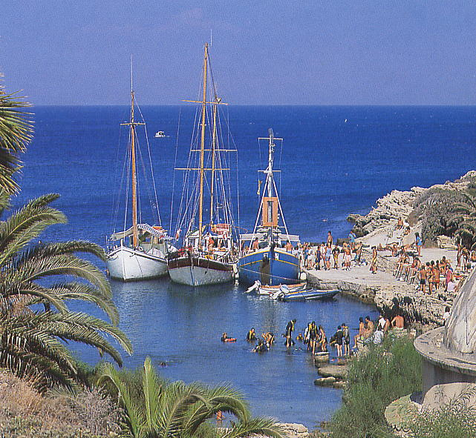
Il movimento turistico raggiunge il culmine. Corpi bruciati dal sole, volti luminosi che hanno imprigionato qualcosa dell'eterna luce greca. Confondetevi con la folla allegra che inonda i vicoli, visitate le pittoresche botteghe di arte popolare, assaggiate le squisitezze marine in una piccola trattoria tradizionale...Girovagate per il molo e per Mandraki, il vecchio porto, di fronte a voi i tre mulini di pietra di epoca Bizantina e il Castello di San Nicola con il faro e l'omonima chiesetta. E quando sopraggiungerà dolce la notte, cercate momenti romantici sotto il cielo stellato di qualche spiaggia oppure vivete i ritmi intensi dei night clubs, danzando fino al mattino...
Quanto a voi che preferite momenti più mondani, Rodi è proprio l'isola che fa per voi. Non dimenticate di visitare il famoso Casinò per tentare la fortuna in un ambiente dove la sfida si incontra con la lussuosità, rendendo la vostra serata indimenticabile.
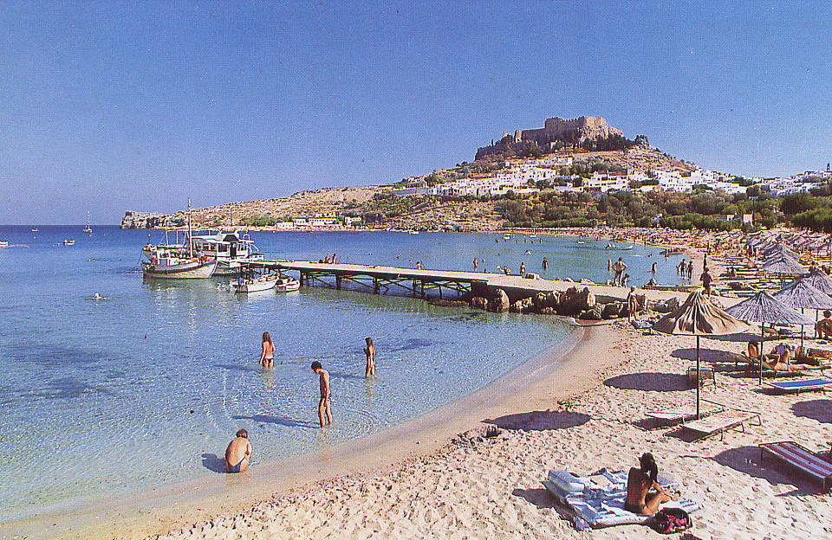

Ma Rodi è anche sede di grande tradizione culturale. In estate vi si svolgono numerose manifestazioni culturali, con musica, danza, teatro, canto e il divertimento acquista un carattere diverso. Visitate il teatro di Tafro e ammirate l'altro volto di Rodi, oppure immergetevi nella notte della città medievale, con sensazioni difficili perfino da raccontare.
E se amate il folle divertimento alla greca delle persone semplici, i piaceri gastronomici ed il buon vino, ad Agosto, i paesi produttori di vino dell'isola vi attendono alla Festa del Vino ai Rodini.
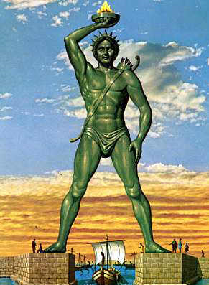
La quarta meraviglia era il COLOSSO DI RODI.
L’isola di Rodi fu colonizzata dai Greci e poi dai Persiani. La sua ricchezza rappresentava un attraente bottino e subì numerosi assedi e saccheggi.
Per festeggiare lo scampato pericolo all’assedio di Demetrio Poliorcete, nel 305 a.C., fu stabilito di erigere una monumentale statua di bronzo, opera di Karete di Lindos, allievo di Lisippo, la cui costruzione durò 12 anni e venne chiamata Kolossos.
La statua, collocata all'ingresso del porto principale, raffigurava un uomo (il dio Helios o Apollo) con una fiaccola nella mano destra, in modo da fungere anche da faro.
Le sue gambe divaricate, poggianti su due basi di marmo, permettevano anche alle più grandi navi a vela di passare tra di esse.
La parola Colosso indicava fino ad allora statuette di argilla o legno di forma umana e venne utilizzata per indicare la statua di Rodi, identificandosi da allora con statue di enormi dimensioni; misurava tra i 32 e i 40 metri di altezza. Il Colosso ebbe purtroppo vita breve, spezzandosi e fu distrutto da un terremoto nel 224 a.C.
